**第八单元达标测试卷**

**一、我会填空。(每空3分，共30分)**

1．方方唱一首歌要5分钟，全班45人合唱这首歌要(　　　　)分钟。

2．一件木雕工艺品两面都要雕，一位工人雕一面要8小时，2位工人雕3件工艺品最少要(　　　　)小时。

3．煮熟一个玉米需要15分钟，一个锅里可以煮6个玉米，那么煮熟12个玉米最少需要(　　　　)分钟。

4．小丽一家早上起来都要喝牛奶，她需要做两件事：一是热牛奶，二是洗3个杯子。热牛奶需要10分钟，洗1个杯子需要2分钟，小丽一家喝到牛奶最快需要(　　)分钟。

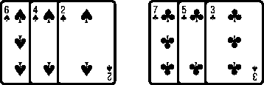

　小明　　　　小聪

5．小聪和小明玩纸牌比大小游戏，点数大的获胜，采用三局两胜制。如果小聪以第一次出7，第二次出5，第三次出3的顺序出牌，小明共有(　　　　)种可采用的应对策略，其中有(　　　)种策略可以赢小聪。这种策略是第一次出(　　　)，第二次出(　　　　)，第三次出(　　　　)。

6．同学们玩游戏，可以一人玩也可以两人玩，每玩1局要用4分钟，5名同学每人玩2局，至少要用(　　　　)分钟。

**二、我会选择。(把正确答案的字母填在括号里)(每题3分，共12分)**

1．一名同学擦一块玻璃要用5分钟，5名同学擦15块玻璃最少需要(　　)分钟。

A．5　　　　　　　B．15　　　　　　　C．25

2．下面的两件事情能同时做的是(　　)。

A．洗锅和烧热油　　B．开车和用手机发信息

C．擦地和用洗衣机洗衣服

3．妈妈给全家人烙饼，锅内每次能烙两张饼，每烙一面需要3分钟，两面都要烙，如果烙6张饼，至少需要(　　)分钟。

A．18 B．12 C．9

4．妈妈准备一顿午餐需要做下面的几件事情：

①洗菜5分钟，②择菜7分钟，③淘米2分钟，

④用电饭煲煮饭20分钟，⑤切菜2分钟，⑥炒菜5分钟。

下面(　　)种安排所用的时间最短。

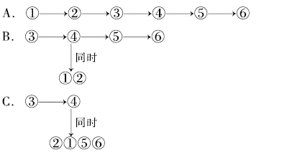

**三、我会安排。(3题6分，其余每题8分，共22分)**

1．用一只平底锅烙饼，每次能同时烙两张饼，每烙一面需要2分钟，烙5张饼至少需要多少分钟？在下面的表格中表示出自己的方法。

|  |  |  |  |  |  |
| --- | --- | --- | --- | --- | --- |
|  | ① | ② | ③ | ④ | ⑤ |
| 第1次 |  |  |  |  |  |
| 第2次 |  |  |  |  |  |
| 第3次 |  |  |  |  |  |
| 第4次 |  |  |  |  |  |
| 第5次 |  |  |  |  |  |

至少需要(　　　　)分钟。

2．张强早上起床后要做下面几件事情。

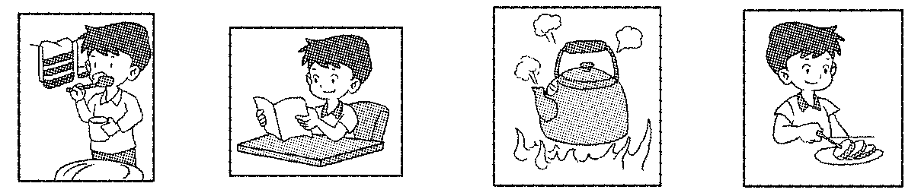

刷牙洗脸：读书：烧水：吃饭：

4分钟15分钟　10分钟　5分钟

(1)张强应该怎样安排才能使所用的时间最少？请用图表示出来。

(2)最少需要多少分钟？

3．

|  |  |  |
| --- | --- | --- |
|  | 龙门小学 | 育才小学 |
| 第一名 | 刘腾 | 石柳 |
| 第二名 | 熊威 | 王兵 |
| 第三名 | 李杰 | 王文平 |

龙门小学和育才小学举行象棋比赛，每校派3名选手参赛，采用三盘两胜制。他们两校的参赛选手情况如上表(名次高的都赢名次低的)。

育才小学安排选手参赛的顺序如下表，如果龙门小学想要获胜，该怎样安排选手参赛？

|  |  |  |  |
| --- | --- | --- | --- |
|  | 育才小学 | 龙门小学 | 胜者 |
| 第一盘 | 石柳 |  |  |
| 第二盘 | 王兵 |  |  |
| 第三盘 | 王文平 |  |  |

**四、填一填。(每题2分，共6分)**

1．乐乐在火上烤鱼，每烤一面需要5分钟，鱼的两面都要烤，火上只能同时烤两条鱼，现在需要烤5条鱼，至少需要(　　)分钟。

2．一只平底锅每次最多只能煎2个鸡蛋，每面各需1分钟，煎3个鸡蛋至少需要(　　)分钟，煎9个鸡蛋至少需要(　　)分钟。

3．小红给客人沏茶，洗水壶和接水需要1分钟，洗茶杯需要2分钟，烧开水需要15分钟，拿茶叶需要2分钟，最快(　　)分钟就能沏茶了。

**五、解决问题。(每题6分，共30分)**

1．小星星训练中心的小玲、小楠、小青三位同学分别要在李老师和涂老师处测试舞蹈和声乐，每项测试都需要5分钟，她们最短多少分钟全部测试完？

2．(变式题)甲、乙双方参加一场拍球比赛，采用三局两胜制。下面是双方运动员平时一分钟的拍球水平：

甲方：1号120个；2号140个；3号160个。

乙方：1号110个；2号130个；3号150个。

甲方的出场顺序是1号，2号，3号，乙方有可能获胜吗？怎样安排可以使乙方获胜？

3．烤面包的架子上一次最多放2片面包，烤面包时，一面烤2分钟，另一面烤1分钟，现在要烤3片面包，至少需要多长时间？

4．(变式题)妈妈要完成下面4件事：杀鱼、洗鱼需要5分钟，烤鱼需要10分钟，淘米需要2分钟，用电饭锅煮饭需要15分钟。妈妈怎样安排才能使所用的时间最少？最少要用多长时间？

5．校文印室需要复印32张资料，正反面都要复印。如果一次最多放4张，至少要复印多少次？

**答案**

一、1．5　2．24

3．30　[点拨]一个锅里煮6个玉米，12个玉米需要煮两锅，6个玉米同时煮熟，需用15分钟，两锅玉米都煮熟需用15×2＝30(分钟)。

4．10　[点拨]热牛奶的同时洗杯子。

5．6　1　2　6　4　6．20

二、1．B　[点拨]相当于1名同学擦3块玻璃的时间。5×3＝15

(分钟)。

2．C

3．A　[点拨]6×2＝12(面)　12÷2＝6(次)6×3＝18(分钟)。

4．C

三、1．

|  |  |  |  |  |  |
| --- | --- | --- | --- | --- | --- |
|  | ① | ② | ③ | ④ | ⑤ |
| 第1次 | 正 | 正 |  |  |  |
| 第2次 | 反 | 反 |  |  |  |
| 第3次 |  |  | 正 | 正 |  |
| 第4次 |  |  | 反 |  | 正 |
| 第5次 |  |  |  | 反 | 反 |

(填表方法不唯一)10

2．

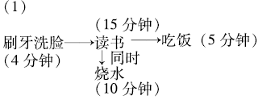

(2)4＋15＋5＝24(分钟)

答：最少需要24分钟。

3．

|  |  |  |  |
| --- | --- | --- | --- |
|  | 育才小学 | 龙门小学 | 胜者 |
| 第一盘 | 石柳 | 李杰 | 育才小学 |
| 第二盘 | 王兵 | 刘腾 | 龙门小学 |
| 第三盘 | 王文平 | 熊威 | 龙门小学 |

四、1．25　　[点拨]5×2÷2×5＝25(分钟)。

2．3　　[点拨]3×2÷2×1＝3(分钟)。

9　　[点拨]9×2÷2×1＝9(分钟)。

3．16

五、1．5＋5＋5＝15(分钟)

答：她们最短15分钟全部测试完。

2．乙方有可能获胜，安排如下表所示：

|  |  |  |  |
| --- | --- | --- | --- |
|  | 甲方 | 乙方 | 获胜方 |
| 第一局 | 1号 | 2号 | 乙方 |
| 第二局 | 2号 | 3号 | 乙方 |
| 第三局 | 3号 | 1号 | 甲方 |

3．2＋2＋1＝5(分钟)答：至少需要5分钟。

4．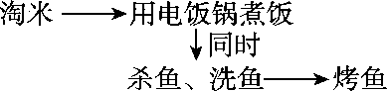

2＋15＝17(分钟)

答：如图安排才能使所用的时间最少，最少要用17分钟。

5．32×2＝64(面)　64÷4＝16(次)

答：至少要复印16次。